2023年度

黄河文化公园东乡县洮河文化公园服务中心部门决算

**目录**

**第一部分部门概况**

一、部门职责

二、机构设置

**第二部分2023年度部门决算表**

一、收入支出决算总表

二、收入决算表

三、支出决算表

四、财政拨款收入支出决算总表

五、一般公共预算财政拨款支出决算表

六、一般公共预算财政拨款基本支出决算明细表

七、政府性基金预算财政拨款收入支出决算表

八、国有资本经营预算财政拨款支出决算表

九、财政拨款“三公”经费支出决算表

**第三部分2023年度部门决算情况说明**

一、收入支出决算总体情况说明

二、收入决算情况说明

三、支出决算情况说明

四、财政拨款收入支出决算总体情况说明

五、一般公共预算财政拨款支出决算情况说明

六、一般公共预算财政拨款基本支出决算情况说明

七、政府性基金预算财政拨款收支决算情况说明

八、国有资本经营预算财政拨款支出情况说明

九、财政拨款“三公”经费支出决算情况说明

十、机关运行经费支出情况说明

十一、政府采购支出情况说明

十二、国有资产占用情况说明

十三、其他需要说明的情况

**第四部分预算绩效情况说明**

**第五部分名词解释**

**第一部分部门概况**

一、部门职责

（一）贯彻落实党和国家关于科技法律、法规和方针政策，组织实施各种文化活动，举办各类展览、讲座、培训等，普及科学文化知识，开展社会教育，提高群众文化素质，促进当地精神文明建设。（二）负责组织开展流动文化服务，指导群众业余文艺团队建设，辅导和培训群众文艺骨干。（三）组织并指导群众文艺创作，开展群众文化工作理论研究。（四）指导本地区老年文化、老年教育、少儿文化工作。（五）收集、整理、研究非物质文化遗产，开展非物质文化遗产的普查、展示、宣传、传承、保护等工作，指导传承人开展传习活动。（六）开展对外民间文化交流。（七）承办县政府和上级主管部门交办的其它事项。

二、机构设置

（一）直属事业单位

东乡县洮河文化公园服务中心为财政二级预算单位，属于财政补助公益一类事业单位，执行政府会计制度，是独立的核算机构，内设综合办公室、财务股、宣传股。县洮河文化公园服务中心隶属于县文体广电和旅游局，正科级事业单位，事业编制人数13人，2023年年末实有人员14人，其中正科1人，副科1人，一般干部12人。

**第二部分2023年度部门决算表**

1. 收入支出决算总表

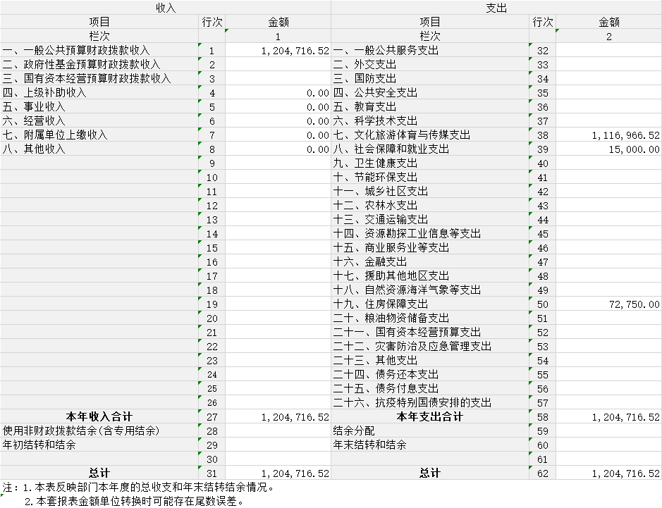

1. 收入决算表

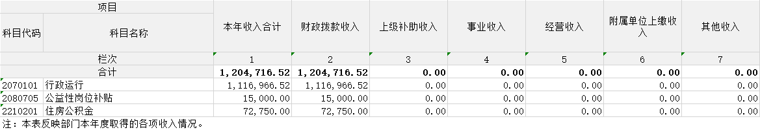

1. 支出决算表

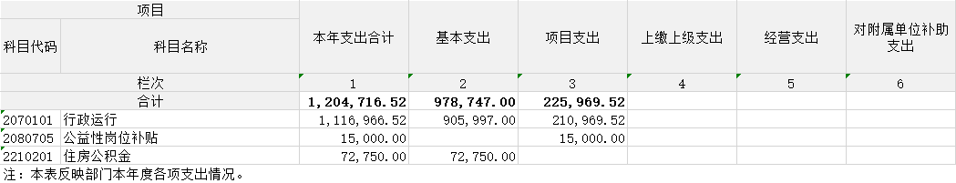

1. 财政拨款收入支出决算总表

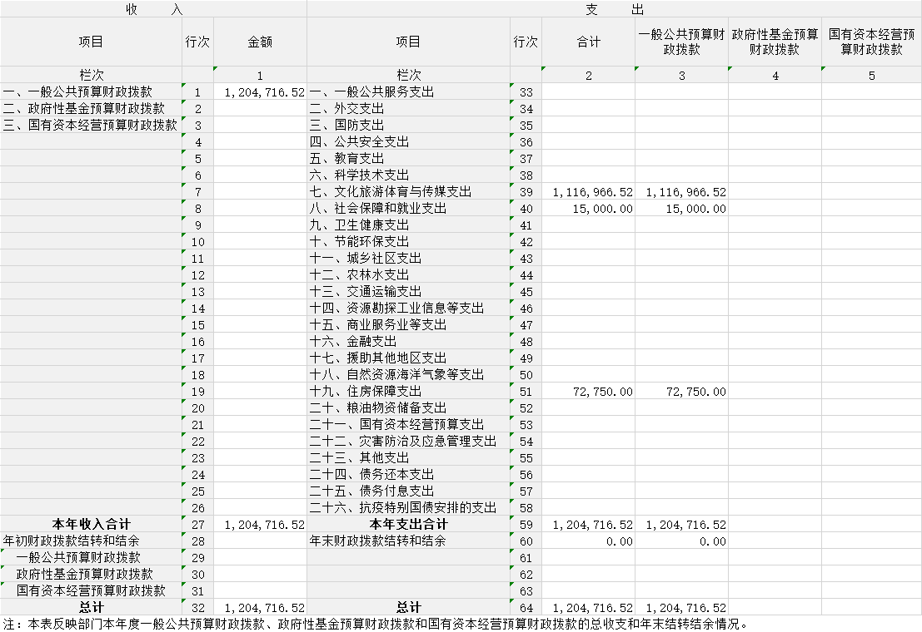

1. 一般公共预算财政拨款支出决算表

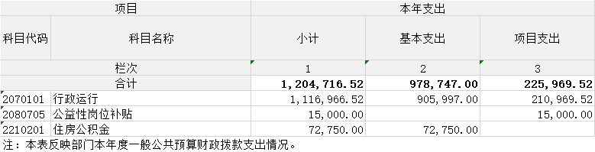

1. 一般公共预算财政拨款基本支出决算明细表

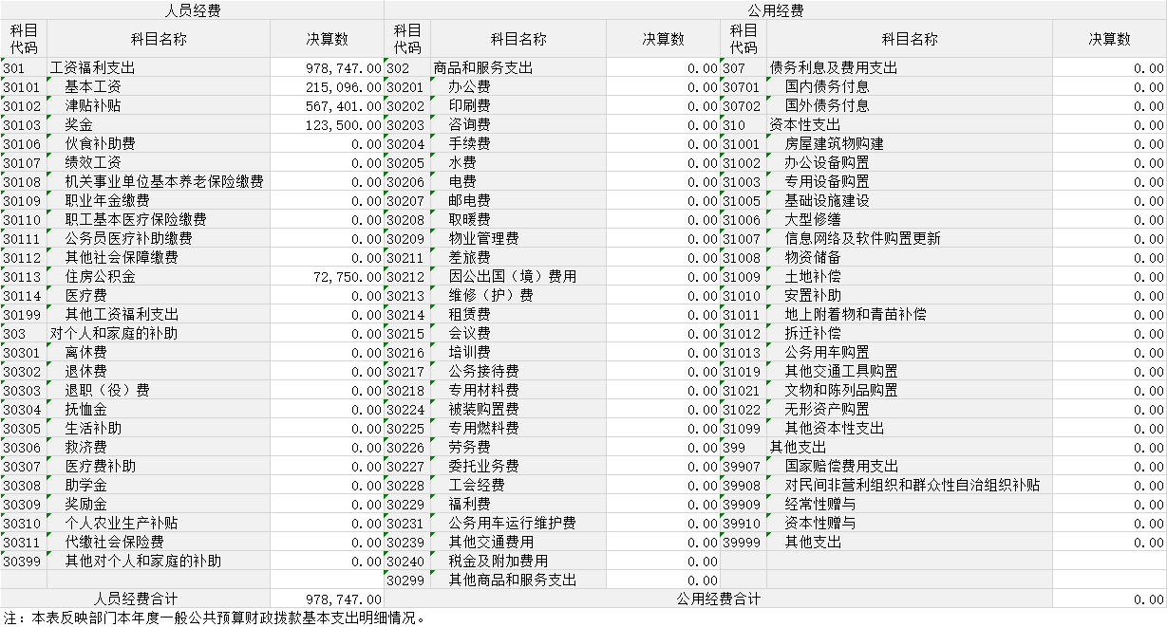

1. 政府性基金预算财政拨款收入支出决算表

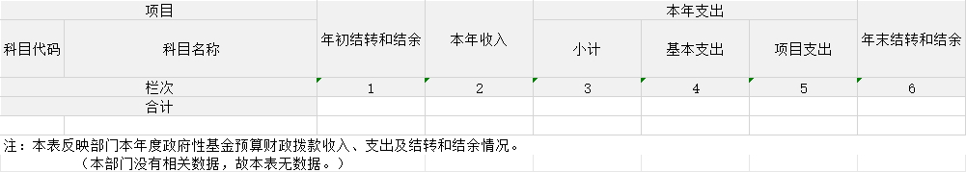

八、国有资本经营预算财政拨款支出决算表

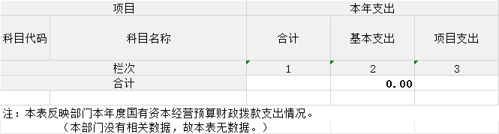

九、财政拨款“三公”经费支出决算表

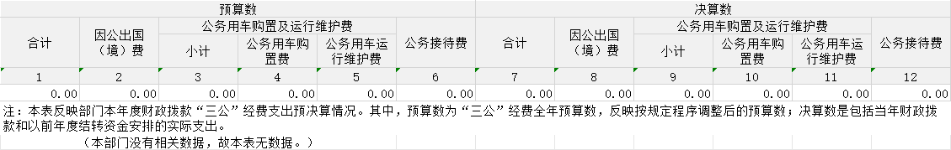

**第三部分2023年度部门决算情况说明**

**一、收入支出决算总体情况说明**

2023年度收、支总计均为120.47万元。因我单位为新成立单位，无2022年度数据。

**二、收入决算情况说明**

2023年度收入合计120.47万元,其中：财政拨款收入120.47万元,占100.00%。

**三、支出决算情况说明**

2023年度支出合计120.47万元,其中：基本支出97.87万元,占81.24%；项目支出22.60万元,占18.76%。

**四、财政拨款收入支出决算总体情况说明**

2023年度财政拨款收、支总计均为120.47万元。因为本单位为新成立单位，无2022年度数据。

**五、一般公共预算财政拨款支出决算情况说明**

（一）一般公共预算财政拨款支出决算总体情况

2023年度一般公共预算财政拨款支出120.47万元,其中：基本支出97.87万元,占81.24%；项目支出22.60万元,占18.76%。因为本单位为新成立单位，无2022年度数据。

1. 一般公共预算财政拨款支出决算结构情况

2023年度一般公共预算财政拨款支出120.47万元，主要用于以下方面：文化旅游体育与传媒支出111.70万元，占92.72%；社会保障和就业支出1.50万元,占1.25%；住房保障支出7.28万元,占6.04%。

1. 一般公共预算财政拨款支出决算具体情况。

2023年度一般公共预算财政拨款支出年初预算为0.00万元,支出决算为120.47万元,具体情况见一般公共预算财政拨款支出决算表。

**1．一般公共服务支出**年初预算数为0.00万元,支出决算为0.00万元,完成年初预算的0.0%。

**2．外交支出**年初预算数为0.00万元,支出决算为0.00万元,完成年初预算的0.0%。

**3．国防支出**年初预算数为0.00万元,支出决算为0.00万元,完成年初预算的0.0%。

**4．公共安全支出**年初预算数为0.00万元,支出决算为0.00万元,完成年初预算的0.0%。

**5．教育支出**年初预算数为0.00万元,支出决算为0.00万元,完成年初预算的0.0%。

**6．科学技术支出**年初预算数为0.00万元,支出决算为0.00万元。

**7．文化旅游体育与传媒支出**年初预算数为0.00万元,支出决算为111.70万元,完成年初预算的%,决算数大于预算数的主要原因是我单位为新成立单位，年初未做预算。

**8．社会保障和就业支出**年初预算数为0.00万元,支出决算为1.50万元,完成年初预算的%,决算数大于预算数的主要原因是我单位为新成立单位，年初未做预算。

**9．卫生健康支出**年初预算数为0.00万元,支出决算为0.00万元,完成年初预算的0.0%。

**10．节能环保支出**年初预算数为0.00万元,支出决算为0.00万元,完成年初预算的0.0%。

**11．城乡社区支出**年初预算数为0.00万元,支出决算为0.00万元,完成年初预算的0.0%。

**12．农林水支出**年初预算数为0.00万元,支出决算为0.00万元,完成年初预算的0.0%。

**13．交通运输支出**年初预算数为0.00万元,支出决算为0.00万元,完成年初预算的0.0%。

**14．资源勘探工业信息等支出**年初预算数为0.00万元,支出决算为0.00万元,完成年初预算的0.0%。

**15．商业服务业等支出**年初预算数为0.00万元,支出决算为0.00万元,完成年初预算的0.0%。

**16．金融支出**年初预算数为0.00万元,支出决算为0.00万元,完成年初预算的0.0%。

**17．自然资源海洋气象等支出**年初预算数为0.00万元,支出决算为0.00万元,完成年初预算的0.0%。

**18．住房保障支出**年初预算数为0.00万元,支出决算为7.28万元,完成年初预算的%,决算数大于预算数的主要原因是我单位为新成立单位，年初未做预算。

**19．粮油物资储备支出**年初预算数为0.00万元,支出决算为0.00万元,完成年初预算的0.0%。

**20．灾害防治及应急管理支出**年初预算数为0.00万元,支出决算为0.00万元,完成年初预算的0.0%。

**21．其他支出**年初预算数为0.00万元,支出决算为0.00万元,完成年初预算的0.0%。

**22．债务还本支出**年初预算数为0.00万元,支出决算为0.00万元。

**23．债务付息支出**年初预算数为0.00万元,支出决算为0.00万元,完成年初预算的0.0%。

**24．抗疫特别国债安排的支出**年初预算数为0.00万元,支出决算为0.00万元,完成年初预算的0.0%。

**六、一般公共预算财政拨款基本支出决算情况说明**

2023年度一般公共预算财政拨款基本支出97.87万元。其中：

**人员经费**97.87万元,因我单位为新成立单位，无上年决算数据。

人员经费用途主要包括：基本工资、津贴补贴、奖金、伙食补助费、绩效工资、机关事业单位基本养老保险缴费、职业年金缴费、职工基本医疗保险缴费、公务员医疗补助缴费、其他社会保障缴费、住房公积金、医疗费、其他工资福利支出、离休费、退休费、退职（役）费、抚恤金、生活补助、救济费、医疗费补助、助学金、奖励金、个人农业生产补贴、代缴社会保险费 、其他对个人和家庭的补助等。

**公用经费**0.00万元。

**七、政府性基金预算财政拨款收支决算情况说明**

本部门2023年度无政府性基金收入,也没有使用政府性基金安排的支出。

**八、国有资本经营预算财政拨款支出情况说明**

本部门2023年度无政府性基金收入,也没有使用政府性基金安排的支出。

**九、财政拨款“三公”经费支出决算情况说明**

我单位属于财政补助公益一类事业单位，财政未保障我单位“三公”经费。

**(一)“三公”经费财政拨款支出总体情况说明**

2023年度“三公”经费支出全年预算数为0.00万元,支出决算为0.00万元。

1. **“三公”经费财政拨款支出决算具体情况说明**

**1.因公出国(境)费用**全年预算数为0.00万元,支出决算为0.00万元。

**2.公务用车购置及运行维护费**全年预算数为0.00万元,支出决算为0.00万元。

**其中：公务用车购置费**全年预算数为0.00万元,支出决算为0.00万元。

**公务用车运行维护费**全年预算数为0.00万元,支出决算为0.00万元。

1. **公务接待费**全年预算数为0.00万元,支出决算为0.00万元。

外事接待费支出0.00万元。

其他国内公务接待支出万元。

1. **“三公”经费财政拨款支出决算实物量情况**

2023年度本部门**因公出国(境)**共计0个团组,0人；**公务用车购置0**辆,**公务用车保有量**为0辆；**国内公务接待0**批次人,其中：**外事接待0**批次,0人；**国(境)外公务接待0**批次,0人。

**十、机关运行经费支出情况说明**

我单位2023年度无机关运行相关经费。

2023年度本部门机关运行经费支出0.00万元,

本年度会议费支出0.00万元。本年度培训费支出0.00万元。

**十一、政府采购支出情况说明**

我单位2023年度无政府采购相关经费。

2023年度本部门政府采购支出合计0.00万元,其中：政府采购货物支出0.00万元、政府采购工程支出0.00万元、政府采购服务支出0.00万元。授予中小企业合同金额0.00万元,占政府采购支出总额的%,其中：授予小微企业合同金额0.00万元,占政府采购支出总额的%。

**十二、国有资产占用情况说明**

截至2023年12月31日,本部门共有车辆0辆,其中,副部(省)级及以上领导用车0辆、主要领导干部用车0辆、机要通信用车0辆、应急保障用车0辆、执法执勤用车0辆,特种专业技术用车0辆,离退休干部用车0辆,其他用车0辆,单价100万元(含)以上设备0台(套)。

**十三、其他需要说明的情况**

由于决算公开表格中金额数值应当保留两位小数，公开数据为四舍五入计算结果，个别数据合计项与分项之和存在小数点后差额，特此说明。

**第四部分 预算绩效情况说明**

本单位未开展预算绩效管理

**一、预算绩效管理工作开展情况**

本单位未开展预算绩效管理

**二、绩效自评结果**

本单位未开展预算绩效管理

**三、部门绩效评价结果**

本单位未开展预算绩效管理

**第五部分 名词解释**

**一、财政拨款收入**：指本年度从同级财政部门取得的财政拨款,包括一般公共预算财政拨款、政府性基金预算财政拨款和国有资本经营预算财政拨款。

**二、事业收入**：指事业单位开展专业业务活动及其辅助活动取得的收入。

**三、经营收入**：指事业单位在专业业务活动及其辅助活动之外开展非独立核算经营活动取得的收入。

**四、其他收入**：指除上述“财政拨款收入”“事业收入”、“经营收入”以外的收入。

**五、使用非财政拨款结余（含专用结余）：**指事业单位按照预算管理要求使用非财政拨款结余弥补收支差额的金额，以及使用专用结余安排支出的金额。

**六、年初结转和结余**：指单位上年结转至本年使用的基本支出结转、项目支出结转和结余、经营结余。

**七、结余分配**：指单位按照会计制度规定缴纳的所得税、提取的专用结余以及转入非财政拨款结余的金额等。

**八、年末结转和结余**：指单位按有关规定结转到下年的基本支出结转、项目支出结转和结余、经营结余。

**九、基本支出**：指为保障机构正常运转、完成日常工作任务而发生的人员经费和公用经费。

**十、项目支出**：指在基本支出之外为完成特定行政任务或事业发展目标所发生的支出。

**十一、经营支出**：指事业单位在专业业务活动及其辅助活动之外开展非独立核算经营活动发生的支出。

**十二、“三公”经费**：指用一般公共预算财政拨款安排的因公出国(境)费、公务用车购置及运行维护费、公务接待费。其中,因公出国(境)费反映单位公务出国(境)的国际旅费、国外城市间交通费、住宿费、伙食费、培训费、公杂费等支出；公务用车购置费反映单位公务用车购置支出(含车辆购置税)；公务用车运行维护费反映单位按规定保留的公务用车燃料费、维修费、过路过桥费、保险费、安全奖励费用等支出；公务接待费反映单位按规定开支的各类公务接待(含外宾接待)支出。

**十三、机关运行经费**：为保障行政单位(含参照公务员法管理的事业单位)运行用于购买货物和服务等的各项公用经费,包括办公及印刷费、邮电费、差旅费、会议费、福利费、日常维护费、专用材料及一般设备购置费、办公用房水电费、办公用房取暖费、办公用房物业管理费、公务用车运行维护费以及其他费用。

**十四、社会保障和就业支出（类）行政事业单位养老支出（款）机关事业单位基本养老保险缴费支出（项）：**反映机关事业单位实施养老保险制度由单位缴纳的基本养老保险支出。